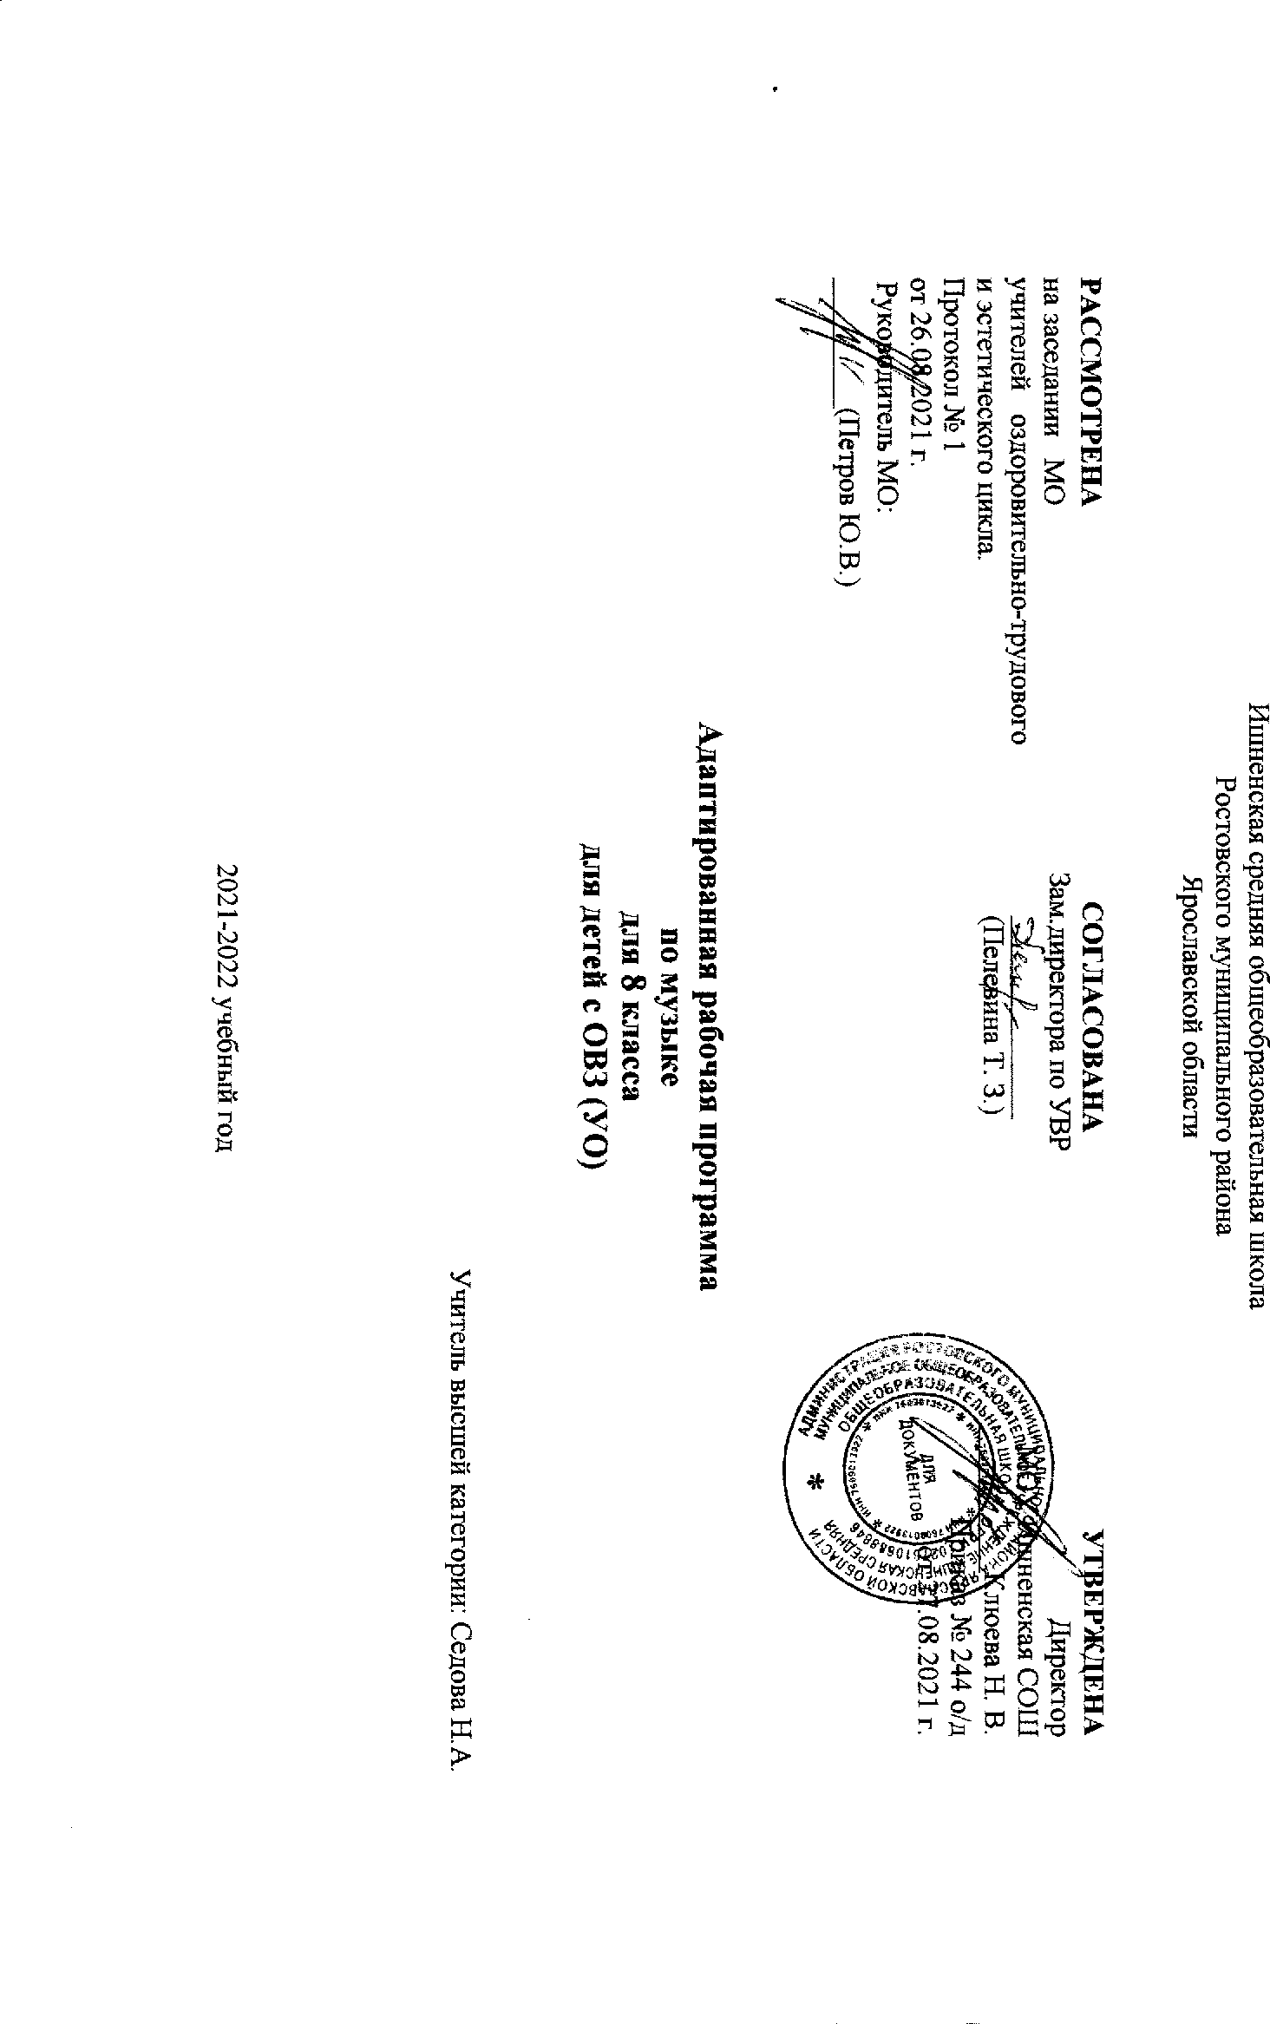
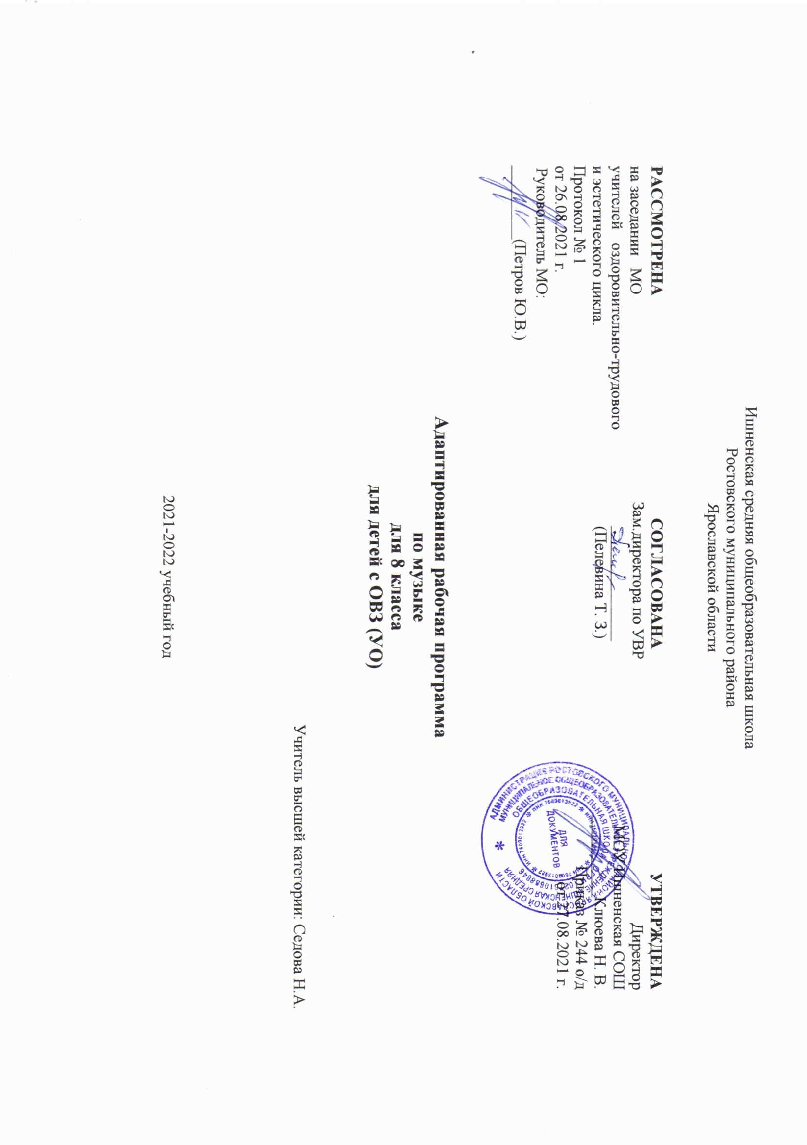

Пояснительная записка
Рабочая программа по предмету «Музыка и пение» для 8 класса составлена на основе программы И.В.Евтушенко (Программы специальной (коррекционной) образовательной школы VIII вида: 5-9 класс./ Под ред. В.В.Воронковой. – М.: гуманит. Изд. Центр ВЛАДОС, 2013 г.).

Нормативно-методическое обеспечение
1.Концепция Федерального государственного образовательного стандарта для обучающихся с ограниченными возможностями здоровья
2.Приказ Министерства образования и науки Российской Федерации от 19.12.2014 № 1599 «Об утверждении федерального государтвеннного образовательного стандарта образования обучающихся с умственной отсталостью (интеллектуальными нарушениями)»
3.Приказ Министерства образования и науки Российской Федерации от 19.12.2014 № 1598 «Об утверждении федерального государственного образовательного стандарта начального общего образования обучающихся с ограниченными возможностями здоровья»
4.Требования к условиям реализации основной образовательной программы на основе федеральных государственных образовательных стандартов начального общего образования для детей с ограниченными возможностями здоровья (проекты РПГУ им. А.И. Герцена):
— для глухих детей
— для слабослышащих и позднооглохших детей
— для слепых детей
— для слабовидящих детей
— для детей с тяжелыми нарушениями речи
— для детей с нарушением опорно-двигательного аппарата
— для детей с задержкой психического развития
— для умственно отсталых детей
— для детей с расстройствами аутистического спектра
5. Рекомендации по осуществлению государственного контроля качества образования детей с ограниченными возможностями здоровья(проект, разработанный в рамках государственного контракта от 07.08.2013 № 07.0 27.11.2015)
6. Примерные адаптированные основные общеобразовательные программы основного общего образования (далее – АООП НОО) обучающихся, утвержденные от 22.12.15 № 4/15 http://fgosreestr.ru/
7. Письмо Минобрнауки России от 28.10.2014 г. №. № ВК-2270/07 «О сохранении системы специализированного коррекционного образования»
8. Письмо Минобрнауки России от 10.02.2015 N ВК-268/07 «О совершенствовании деятельности центров психолого-педагогической, медицинской и социальной помощи» (вместе с «Рекомендациями Министерства образования и науки РФ органам государственной власти субъектов Российской Федерации в сфере образования по совершенствованию деятельности центров психолого-педагогической, медицинской и социальной помощи»)
9. Постановление от 10.07.2015. № 26 Об утверждение СанПин 2.4.2. 3286-15 «Санитарно-эпидемиологические требования к условиям и организации обучения и воспитания в организациях, осуществляющих образовательную деятельность по адаптированным основным общеобразовательным программ для обучающихся с ограниченными возможностями здоровья».
10. Методическое письмо ГОАУ ИРО о преподавании учебного предмета «Музыка» в 2020/2021 учебном году.
11. Положение о рабочих программах пр. № 9 от 19.03.2021г.

12. Программа И.В.Евтушенко (Программы специальной (коррекционной) образовательной школы VIII вида: 5-9 класс./ Под ред.
В.Воронковой.
13. ООП ООО МОУ Ишненская СОШ (утв. приказом директора № 15а д/о от 15.01.21 г);
14. Учебный план МОУ Ишненская СОШ (утв. приказом директора № № 247 от 30.08.21 г );
15. Календарный учебный график МОУ Ишненская СОШ (утв. приказом директора № 248 о/д от 30.08.2021г.);
16. Положение о рабочей программе по ФГО ООО (утв. приказом директора № 244 о/д от 27.08.2021г).

Музыкальное обучение и воспитание является неотъемлемой частью учебного процесса. Музыка формирует вкусы, воспитывает представление о прекрасном, способствует эмоциональному познанию окружающей действительности, нормализует многие психические процессы.
Цель музыкального воспитания и образования – формирование музыкальной культуры школьников, развитие эмоционального, осознанного восприятия музыки как в процессе активного участия в хоровом и сольном исполнении, так и во время слушания музыкальных произведений.
Исходя из целей музыкального воспитания, выделяется комплекс задач, стоящих перед преподавателем на уроках музыки и пения.
Задачи образовательные:
- формировать знания о музыке с помощью изучения произведений различных жанров, а также в процессе собственной музыкально – исполнительской деятельности;
-формировать музыкально – эстетический словарь;
- формировать ориентировку в средствах музыкальной выразительности.
Задачи коррекционные:
- корригировать отклонения в интеллектуальном развитии;
- корригировать нарушения звукопроизносительной стороны речи;
- помочь самовыражению умственно отсталых школьников через занятия музыкальной деятельностью;
- способствовать преодолению неадекватных форм поведения, снятию эмоционального напряжения;
- содействовать приобретению навыков искреннего, глубокого и свободного общения с окружающими.
Задачи развивающие:
- совершенствовать певческие навыки;
- развивать чувство ритма, речевую активность, звуковысотный слух, музыкальную память, эмоциональную отзывчивость и способность реагировать на музыку, музыкально – исполнительские навыки;
- активизировать творческие способности.
Основной формой музыкально – эстетического воспитания являются уроки пения и музыки. В процессе занятий у учащихся вырабатываются необходимые вокально – хоровые навыки, обеспечивающие правильность и выразительность пения. Дети получают первоначальные сведения о творчестве композиторов, различных музыкальных жанрах, учатся воспринимать музыку.

Программа по пению и музыке состоит из следующих разделов: «Пение», «Слушание музыки» и «Музыкальная грамота». В зависимости от использования различных видов музыкальной и художественной деятельности, наличия темы используются доминантные, комбинированные, тематические и комплексные типы уроков.
Основной задачей подготовительной части урока является уравновешивание деструктивных нервно – психических процессов, преобладающих у детей в классе. Для этого подбираются наиболее адекватные виды музыкальной деятельности, обладающие либо активизирующим, либо успокаивающим эффектом. Тонизирующее воздействие оказывает на детей прослушивание бодрой, веселой музыки танцевального характера, выполнение танцевально – ритмической разминки, совместное пение любимой песни, не сложная игра из простейших музыкальных инструментах. Успокаивающее расслабляющее воздействие на детей оказывает совместное пение или слушание спокойной, любимой всеми музыки лирического содержания, близкой по характеру к колыбельной. Дополнительно применяются методы прямого коррекционного воздействия – убеждение и внушение.

Общая характеристика учебного предмета, курса
Содержание музыкального образования в основной школе - это запечатленный в музыке духовный опыт человечества, в котором отражены вопросы смысла жизни, существования человека на Земле, с эстетических и нравственных позиций.
Основной чертой музыки от других видов искусств является отсутствие прямого подтверждения ее воздействия на деятельность человека непосредственно в момент восприятия. Наряду с осознаваемыми процессами в ходе музыкального восприятия имеет место возникновение бессознательные психические реакции. Очень важно в коррекционной работе использовать специально подобранные музыкальные произведения, которые могли бы развивать высшие психические функции ребенка, к которым относятся: мышление, воля, мотивация.
Данная программа составлена с учетом возрастных, психофизических особенностей обучающихся: нарушение познавательной деятельности, особенности эмоционально-волевой сферы. В коррекционной работе используются специально подобранные формы и методы музыкального общения, музыкальные произведения, игровые и проблемные ситуации, которые воздействуют на аффективную сферу ребенка, развивают высшие психические процессы, такие как мотивация, память, мышление, способствуют формированию нравственных качеств личности обучающихся.
Рабочая программа по музыке и пению состоит из следующих разделов: пение, слушание музыки, элементы музыкальной грамоты.
Раздел «Пение»
Пение - сложный процесс звукообразования, в котором очень важна координация слуха и голоса, пение влияет на звукопроизношение обучающихся с ОВЗ, развитие слухового, мышечного внимания.
Для обучающихся с ОВЗ очень важна точность передачи музыкальной интонации, так как многим из них музыкальная интонация или музыкальная речь является средством общения между собой.
Песня - яркая образная форма углубленного представления об окружающей действительности.
В процессе обучения пению особенно активно развиваются основные музыкальные способности: эмоциональная отзывчивость, музыкальный слух, чувство ритма.
Пение благотворно влияет на детский организм, помогает развитию речевого аппарата, углублению дыхания, укрепления осанки и собственно голосового аппарата.
Основные задачи пения:

1. Формировать у обучающихся певческие умения и навыки, способствующие выразительному исполнению.
2. Учить детей исполнять песни, как с помощью учителя, так и самостоятельно.
3. Развивать музыкальный слух, приучая различать правильное и неправильное интонирование высоты звука, их длительность, направление движения мелодии, слышать себя во время исполнения песни.
4.Развивать голос, формируя естественное детское звучание, укрепляя и расширяя певческий диапазон, преодолевая монотонное гудение у низко поющих детей.
5. Помогать проявлению творческих способностей, самостоятельному исследованию песен в играх, хороводах, сценках.
Певческие умения и навыки
1. Певческая установка - это позиция, при которой голос ребенка подается без особого труда при наличии правильно сформированного дыхания и прямой осанки.
2. Вокальные навыки - это взаимодействие звукообразования, дыхания и дикции. Вдох должен быть глубоким и быстрым, а выдох медленным. Слова произносятся четко, ясно, при этом важно следить за правильным положением языка, губ, свободными движениями нижней челюстью.
3. Хоровое пение - это взаимодействие ансамбля и строя, то есть правильное соотношение силы и высоты хорового звучания, слитность звучания, выработка унисона, тембра и строя как точной чистой певческой интонации.
4. Дикция (ясное произношение слов) формируется постепенно. Многие обучающиеся специальной коррекционной школы имеют стойкие речевые дефекты: картавость, шепелявость, над устранением которых приходится работать в течение всего процесса обучения. Отсутствие дикции делает пение вялым и слабым.
Детям очень трудно петь в ансамбле. Часто они опережают общее звучание или отстают от него или стараются перекричать других.
На выбор репертуара для пения оказывают влияния определенные ограничения, возникающие при работе с обучающимися с ограниченными возможностями здоровья. Это небольшой диапазон голоса, затрудненность воспроизведения обучающимися даже несложного ритмического рисунка мелодии, общее недоразвитие, фонетико-фонематическое недоразвитие речи. В связи с этим репертуар для пения должен удовлетворять следующим требованиям доступности: иметь удобный для воспроизведения диапазон мелодии, несложный ритм, понятный и простой для произношения текст. Однако, если песни, трудные для воспроизведения, отличаются яркими образами, художественной привлекательностью, эмоциональностью, то они вполне могут быть усвоены детьми.
Раздел «Слушание музыки»
Раздел «Слушание музыки» имеет конкретные задачи:
- знакомить обучающихся с художественными, доступными образцами классической и народной музыки;
- развивать музыкальную восприимчивость обучающихся, способность эмоционально откликаться на чувства, выраженные в музыке;
- дать первоначальные сведения о музыке, подводить к запоминанию музыкальных произведений, различению их содержания, характера, средств музыкальной выразительности;
- развивать умение передачи словами внутреннего содержания музыкальных сочинений.
Содержание программы «Слушание музыки» включает в себя три основных элемента:

1.Ознакомление с музыкальными произведениями, их запоминание, накопление музыкальных впечатлений.
2. Развитие навыков культуры слушания.
3.Формирование музыкального вкуса в процессе накопления музыкальных впечатлений, первоначальных сведений о музыке.
Музыка имеет свою речь, свой язык, мелодию, регистр, темповые изменения. В процессе слушания музыкальных произведений, обучающиеся постепенно приобщаются к музыкальной речи, учатся различать виды музыкальных произведений (песня, танец, марш), у них формируются первоначальные представления о содержании песен, пьес и их форм (вступлении, запев, припев).
Музыка, рекомендуемая для пения и слушания, большей частью создана для детей. Однако, музыкальный репертуар может быть значительно расширен. Ознакомление обучающихся с музыкой, написанной не только для детей, значительно обогатит их общее развитие, окажет положительное воздействие на познавательные способности.
Музыкальный репертуар для пения и слушания дан на выбор в зависимости от степени подготовленности, личностных особенностей обучающихся, может быть изменен в зависимости от местных условий, исторических изменений в стране.
Раздел «Элементы музыкальной грамоты»
Объем материала этого раздела сводится к минимуму. Это связано с ограниченностью усвоения обучающимися с ОВЗ отвлеченных понятий, таких, как изображение музыкального материала на письме и др, опирающихся на абстрактно-логическое мышление, отсутствующее у обучающихся с ОВЗ.

Личностные, метапредметные и предметные результаты

Личностные УУД
- положительное отношение к окружающей действительности, готовность к организации взаимодействия с ней и эстетическому ее восприятию.

Коммуникативные УУД
- использовать принятые ритуалы социального взаимодействия с одноклассниками и учителем;
- обращаться за помощью и принимать помощь;
- слушать и понимать инструкцию к учебному заданию в разных видах деятельности и быту;
- сотрудничать со взрослыми и сверстниками в разных социальных ситуациях;
- доброжелательно относиться, сопереживать, конструктивно взаимодействовать с людьми.
Познавательные УУД
- выделять существенные, общие и отличительные свойства предметов;
- делать простейшие обобщения, сравнивать, классифицировать на наглядном материале;
- пользоваться знаками, символами, предметами-заместителями;

- наблюдать, работать с информацией (понимать изображение, текст, устное высказывание, элементарное схематическое изображение, таблицу,
предъявленные на бумажных и электронных и других носителях).
Личностные результаты:
- наличие эмоционального отношения к искусству, эстетического взгляда на мир в его целостности, художественном и самобытном разнообразии;
- приобретение начальных навыков социокультурной адаптации в современном мире и позитивная самооценка своих музыкально-творческих возможностей;
- развитие мотивов музыкально-учебной деятельности.

Метапредметные результаты:
- наблюдение за различными явлениями жизни и искусства в учебной и внеурочной деятельности, понимание их специфики и эстетического многообразия;
- ориентированность в культурном многообразии окружающей действительности, участие в жизни класса.
Предметные результаты:
- развитие художественного вкуса, устойчивого интереса к музыкальному искусству и различным видам (или какому-либо виду) музыкально-творческой деятельности;
- развитое художественное восприятие, умение оценивать произведения разных видов искусств, размышлять о музыке как способе выражения духовных переживаний человека;
- общее понятие о роли музыки в жизни человека и его духовно-нравственном развитии, знание основных закономерностей музыкального искусства;
- представление о художественной картине мира на основе освоения отечественных традиций и постижения историко-культурной, этнической, региональной самобытности музыкального искусства разных народов.
Обучающиеся научатся:
- воспринимать музыку различных жанров;
- эстетически откликаться на искусство, выражая свое отношение к нему в различных видах музыкально творческой деятельности;
- определять виды музыки, сопоставлять музыкальные образы в звучании различных музыкальных инструментов, в том числе и современных электронных;
- общаться и взаимодействовать в процессе ансамблевого, коллективного воплощения различных художественных образов;
- узнавать изученные музыкальные сочинения, называть их авторов.

Виды контроля
Текущий – контроль в процессе изучения темы

итоговый – контроль в конце изучения раздела, темы.

Формы (приемы) контроля
В качестве форм контроля могут использоваться:
- творческие задания;
- музыкальные турниры,
- урок – музыкальное путешествие;
- музыкальные викторины;
- урок – концерт.
Планируемые результаты изучения учебного предмета
Учебная программа предусматривает формирование у обучающихся общеучебных умений и навыков, универсальных способов деятельности и ключевых компетенций. Освоение содержания основного общего образования по предмету «Музыка» способствует:
- формированию у обучающихся представлений о художественной картине мира;
-овладению ими методами наблюдения, сравнения, сопоставления, художественного анализа;
-обобщению получаемых впечатлений об изучаемых явлениях, событиях художественной жизни страны;
- расширению и обогащению опыта выполнения учебно-творческих задач, адекватного восприятия устной речи, ее интонационно-образной выразительности, осознанного отклика на образно-эмоциональное содержание произведений искусства;
-совершенствованию умения формулировать свое отношение к изучаемому художественному явлению в вербальной и невербальной формах, вступать (в прямой или в косвенной форме) в диалог с произведением искусства, его автором, с обучающимися, с учителем;
Опыт творческой деятельности, приобретаемый на занятиях, способствует:
-овладению обучающимися умениями и навыками контроля и оценки своей деятельности;
-определению сферы своих личностных предпочтений, интересов и потребностей, склонностей к конкретным видам деятельности;
-совершенствованию умений координировать свою деятельность с деятельностью обучающихся и учителя, оценивать свои возможности в решении творческих задач.

Содержание программы по музыке и пению в 8 класс

Раздел «Пение»
Продолжение работы над формированием певческих навыков и умений.

- совершенствование певческих навыков при пении в смешанном хоре (дыхание, звукообразование, дикция, строй, ансамбль);
- эмоциональное осознанное восприятие и воспроизведение разучиваемых произведений;
- выразительное концертное исполнение разученных произведений;
- пение упражнений на совершенствование качеств певческого звука: округленности, легкости, подвижности;
- точное интонирование в октавном унисоне, воспроизведение метроритмических, ладовых, интервальных закономерностей: достижение дикционной ясности и четкости;
- певческие упражнения: пение на одном звуке, на разные слоги, пение мажорных и минорных трезвучий и пентахордов, звукорядов на слоги;
- пение попевок с полутоновыми интонациями;
- пение с закрытым ртом;
- совершенствование певческого дыхания;
- упражнения на чистое округлое интонирование;
- вокально- хоровые распевания на песнях;
- пение без сопровождения.
Повторение песен, разученных в 5-7 классах.
Раздел «Слушание музыки»
Взаимосвязь искусства в многогранном отражении реального мира, мыслей, чувств человека. Героика, лирика, эпос, драма, юмор в музыке.
Народная музыка в творчестве композиторов.
Особенности творчества композиторов: Прокофьева, Шостаковича, Хачатуряна, Свиридова.
Повторение прослушанных произведений из программы 5-7 классов.

Раздел «Музыкальная грамота»
Язык музыки, основные средства музыкальной выразительности на примере различных произведений.
Повторение определения средств музыкальной выразительности - темп, динамика, лад, метроритм, мелодия, гармония, тембр.
Анализ музыкальных произведений из программы 5-7 классов.

Музыкальный материал для пения
I четверть
«С чего начинается Родина?» Из кинофильма «Щит и меч» — муз. Б. Баснера, ел. М. Матусовского.

«Гляжу в озёра синие». Из телефильма «Тени исчезают в полдень» — муз. Л. Афанасьева, ел. И. Шаферана.
«Конопатая девчонка» — муз. Б. Савельева, ел. М. Пляцковского.
«Не повторяется такое никогда» — муз. С. Туликова, ел. М. Пляцковского.
«Подмосковные вечера» — муз. В. Соловьева-Седого, ел. М. Матусовского.
«Моя Москва» — муз. И. Дунаевского, ел. М. Лисянского и С. Аграняна.
«Песня о Москве». Из кинофильма «Свинарка и пастух» — муз. Т. Хренникова, ел. В. Гусева.
II четверть
«Город золотой» — муз. Ф. Милано, ел. А. Хвостова и А. Волохонского, обр. Б. Гребенщикова.
«Есть только миг». Из кинофильма «Земля Санникова» — муз. А. Зацепина, ел. Л. Дербенева.
«Песенка о медведях». Из кинофильма «Кавказская пленница» — муз. А. Зацепина, ел. Л. Дербенева.
«Разговор со счастьем». Из кинофильма «Иван Васильевич меняет профессию» — муз. А. Зацепина, ел. Л. Дербенева.
Сага. «Я тебя никогда не забуду...» Из рок-оперы «Юнона и Авось» — муз. А. Рыбникова, ел. А. Вознесенского.
«Мой белый город» — муз. Е. Доги, ел. В. Лазарева.
III четверть
«Старый клен». Из кинофильма «Девчата» — муз. А. Пахмутовой, ел. М. Матусовского.
«Спят курганы темные». Из кинофильма «Большая жизнь» — муз. Н. Богословского, ел. Б. Ласкина.
«Когда весна придет...» Из кинофильма «Весна на Заречной улице» — муз. Б. Мокроусова, ел. А. Фатьянова.
«Рассвет-чародей» — муз. В. Шаинского, ел. М. Танича.
«Пожелание» — муз. и ел. Б. Окуджавы.
«Березовые сны». Из киноэпопеи «Великая Отечественная» — Муз. В. Гевиксмана, Г. Ференс
IV четверть
«Где же вы теперь, друзья-однополчане?» — муз. В. Соловьева-Седого, ел. А. Фатьянова.
«День Победы» — муз. Д. Тухманова, ел. В. Харитонова.
«Нам нужна одна победа». Из кинофильма «Белорусский вокзал» — муз. и ел. Б. Окуджавы.
«Прощальный вальс». Из кинофильма «Розыгрыш» — муз. А. Флярковского, ел. А. Дидурова.
«Ваши глаза» — муз. Е. Крылатова, ел. Ю. Энтина.
«Прощайте, голуби» — муз. М. Фрадкина, ел. М. Матусовского.

Музыкальные произведения для слушания
И. Бах. «Токката», ре минор, BWV 565.
И. Бах. «Sarabanda». Из Французской сюиты № 1.
Л. Бетховен. «Grave». «Allegro di molto e con brio». Из сонаты № 8, до минор, соч. 13, «Патетическая».
И. Брамс. «Венгерский танец № 5», фа-диез минор.
Дж. Верди. «Песенка Герцога». Из оперы «Риголетто».
Г. Гендель. «Passacalia». 'Из концерта для органа с оркестром, си-бемоль мажор, соч. 7, № 1.
Дж. Гершвин. «Колыбельная». Из оперы «Порги и Бесс».
A. Дворжак. «Славянский танец», ми минор.
Ф. Лист. «Венгерская рапсодия № 2».
B.Моцарт. «Увертюра». Из оперы «Женитьба Фигаро».
B.Моцарт. «Allegro molto». Из симфонии № 40, KV 550.
А. Бородин. «Половецкие пляски с хором». Из оперы «Князь Игорь».
М. Мусоргский. «Картинки с выставки» (по выбору).
C.Прокофьев. «Вставайте, люди русские». «Ледовое побоище». Из кантаты «Александр Невский».
Н. Римский-Корсаков. Песня Садко «Заиграйте мои гусельки». Из оперы «Садко».
Н. Римский-Корсаков. «Сеча при Керженце». Из оперы «Сказание о невидимом граде Китеже и деве Февронии».
Н. Римский-Корсаков. Третья песня Леля «Туча со громом сговаривалась». Из оперы «Снегурочка».
Г. Свиридов. «Романс». Из музыкальных иллюстраций к повести А.С. Пушкина «Метель».
И. Стравинский. «Тема гуляний». Из балета «Петрушка».
А. Хачатурян. «Вальс». Из музыки к драме М. Лермонтова «Маскарад».
П. Чайковский. «Времена года», соч. 37 — bis.
Д. Шостакович. «Первая часть». Тема нашествия. Из симфонии № 7, «Ленинградская».
«Я ли в поле да не травушка была...» — муз. П. Чайковского, ел. И. Сурикова.
Ф. Лей. «Мелодия». Из кинофильма «История любви».
Э. Морриконе. Музыка к кинофильмам.
X. Родриго. «Аранхуэсский концерт».

«А цыган идет». Из кинофильма «Жестокий романс» — муз. А. Петрова, ел. Р. Киплинга. Русский текст Г. Кружкова.

Требования к уровню подготовки учащихся:
Должны знать:
- средства музыкальной выразительности;
- основные жанры музыкальных произведений;
- музыкальные инструменты;
- музыкальные профессии и специальности;
- особенности творчества изученных композиторов;
- особенности народного музыкального творчества.
Должны уметь:
- самостоятельно исполнять несколько песен;
- отвечать на вопросы о прослушанном произведении;
- называть произведения, композиторов;
- называть исполнителя - певец, инструмент, оркестр, ансамбль;
- определять характер, содержание произведения;
- определять ведущие средства выразительности;
- давать адекватную оценку качеству исполнения произведения.

Календарно – тематическое планирование
№ урока | Тема урока | Кол-во  часов | Дата проведения урока | Содержание  урока | Формы организации учебных занятий | Виды контроля
1 | Взаимосвязь видов искусства в отражении реального мира. | 1 |  | Формирование представлений и взаимосвязи видов искусства в многогранном отражении реального мира, мыслей и чувств человека.  Б.Баснер «С чего начинается Родина?»  Опера «Война и мир» С.Прокофьева | Творческие задания | Устный  опрос
2 | Отражение общечеловеческих ценностей в музыке | 1 |  | И.С.Бах «Токката и фуга» ре минор  Б.Баснер «С чего начинается Родина?» | Творческие задания | Устный  опрос
3 | Органная музыка Г.Генделя | 1 |  | «Passacalia» из концерта для органа с оркестром Г.Генделя  Л.Афанасьев «Гляжу в озера синие» | Творческие задания | Устный  опрос
4 | Героика в музыке | 1 |  | С.Прокофьев «Вставайте, люди русские», «Ледовое побоище» из кантаты «Александр Невский», Н.А.Римский – Корсаков «Сеча при Керженце» | Творческие задания | Устный  опрос
5 | Былинные герои в музыке русских композиторов | 1 |  | Отражение истории народа в творчестве русских композиторов. Н.А.Римский – Корсаков опера «Садко»  А.П.Бородин «Симфония №2»  А.Зацепин «Разговор со счастьем» | Творческие задания | Устный опрос
6 | Лирика в музыке | 1 |  | Г.Свиридов из музыкальных иллюстраций к повести А.Пушкина «Метель», П.Чайковский «Времена года». | Творческие задания | Устный опрос
7 | Эпос в музыке | 1 |  | Н.А.Римский – Корсаков опера «Садко», опера «Сказание о невидимом граде Китеже» | Творческие задания | Устный опрос
8 | Драма в музыке | 1 |  | Ж.Бизе опера «Кармен»  «Я ли в поле да не травушка была….» П.Чайковский | Творческие задания | Наблюдение
9 | Юмор в музыке известных композиторов | 1 |  | Жанровое разнообразие имеющих отношение к юмору музыкальных произведений.  И.С.Бах «Шутка» из сюиты №2, Л.Бетховен «Ярость по поводу потерянного гроша» | Творческие задания | Устный опрос
10 | Народная музыка в творчестве композиторов | 1 |  | «Я ли в поле да не травушка была….» П.Чайковский  Н.А.Римский-орсаков опера «Снегурочка» | Творческие задания | Устный опрос
11 | Вторая жизнь песни в творчестве композиторов | 1 |  | Финал первого фортепианного концерта Чайковского, украинская песня-веснянка «Выйди, выйди, Иванку»;  Вариации Глинки на русскую народную песню «Среди долины ровныя» | Творческие задания | Устный опрос
12 | Народные образы в музыке Ф.Листа | 1 |  | Ф.Лист «Венгерская рапсодия №2  В.Гевиксман «Березовые сны» | Творческие задания | Устный опрос
13 | Особенности творчества С.Прокофьева | 1 |  | С.Прокофьев кантата «Александр Невский», балет «Ромео и джульетта» | Урок-беседа | Устный опрос
14 | Портрет в музыке С.Прокофьева | 1 |  | «Болтунья», «Петя и волк» симфоническая сказка С.Прокофьева  Н.Богословский «Спят курганы темные» | Творческие задания | Викторина
15 | Особенности творчества Д.Шостаковича | 1 |  | Симфоничекое творчество композитора. Симфония №7 «Ленинградская»  М.Фрадкин «Прощайте голуби» | Урок-беседа | Устный опрос
16 | Особенности творчества Д.Шостаковича |  |  | Музыка к кинофильмам «Встречный», «Гамлет», «Ченловек с ружьем» | Творческие задания | Викторина
17 | Особенности творчества А.Хачатуряна | 1 |  | «Танец с саблями», «Колыбельная» из балета «Гаяне»  М.Фрадкин «Прощайте голуби» | Творческие задания | Устный опрос
18 | Особенности творчества А.Хачатуряна |  |  | А.Хачатурян музыка к драме М.Лермонтова «Маскарад». | Творческие задания | Устный опрос
19 | Особенности творчества Г.Свиридова | 1 |  | Г.Свиридов «Время, вперед»  А.Зацепин «Песенка о медведях» | Урок-презентация | Устный опрос
20 | Особенности творчества Г.Свиридова. | 1 |  | Люблю я грусть твоих просторов…  Г.Свиридов «Весна», «Тройка»  Е.Крылатов «Ваши глаза» | Творческие задания | Устный опрос
21 | Урок обощение по творчеству С.Прокофьева, Д.Шостаковича, А.хачатуряна, Г.Свиридова |  |  | Слушание и анализ прослушанных ранее произведений | Творческие задания | Викторина
22  23 | Направления современной музыки. Дзаж – искусство 20 века | 1 |  | М.Минков «Старый рояль» из к-ф «Мы из джаза»  Дж.Гершвин «Колыбельная» из опреы «Порги и Бесс»  Луи Армстронг, Элла Фицджеральд | Творческие задания | Устный опрос
24  25 | Бардовская музыка | 1 |  | В.Высотский, Б.Окуджава, А.Розембаум | Творческие задания | Устный опрос
26 | Язык музыки, основные средства музыкальной выразительности на примере произведений М.П.Мусоргского. Сюита «Картинки с выставки» | 1 |  | Фортепианная сюита «Картинки с выставки» М.Мусоргского «Баба Яга», «Лиможский рынок», «Богатырские ворота», «Балет невылупившихся птенцов»  Е.Крылатов «Ваши глаза» | Урок-путешествие | Устный опрос
27 | Средства музыкальной выразительности | 1 |  | Повторение определения средств музыкальной выразительности (темп, динамика, лад, метроритм) | Урок-беседа | Устный опрос
28 | Средства музыкальной выразительности | 1 |  | Повторение определения средств музыкальной выразительности (мелодия, гармония, тембр) | Творческие задания | Текущий письменный
29 | Анализ музыкальных средств выразительности различных произведений | 1 |  | Слушание и исполнение изученных ранее произведений | Творческие задания | Устный опрос
30  31 | Киномузыка | 1 |  | Ф.Лей «Мелодия» из к-ф «История любви», Э Морриконе, А.Петров «А цыган идет» из к-ф «Жестокий романс» и др. | Урок-презентация | Устный опрос
32 | Музыкальные инструменты | 1 |  | Инструменты симфонического оркесрта | Урок-игра | Викторина
33 | Повторение песен, разученных в 7-8 классах. Составление программы урока-концерта. |  |  | Подготовка к заключительному уроку-концерту
34 | Урок-концерт | 1 |  | Слушание и исполнение музыки по выбору учащихся | Творческие задания

Учебное оборудование для реализации программы включает в себя комплект детских музыкальных инструментов, технические средства обучения (музыкальный центр с возможностью использования аудиодисков, CD-R, CD RW, MP 3, а также магнитных записей), проигрыватель, музыкальный инструмент фортепиано.
Наглядные пособия: – нотные примеры;
– формы построения музыки;
– средства музыкальной выразительности;
– нотный и поэтический текст Гимна России;
– портреты композиторов

